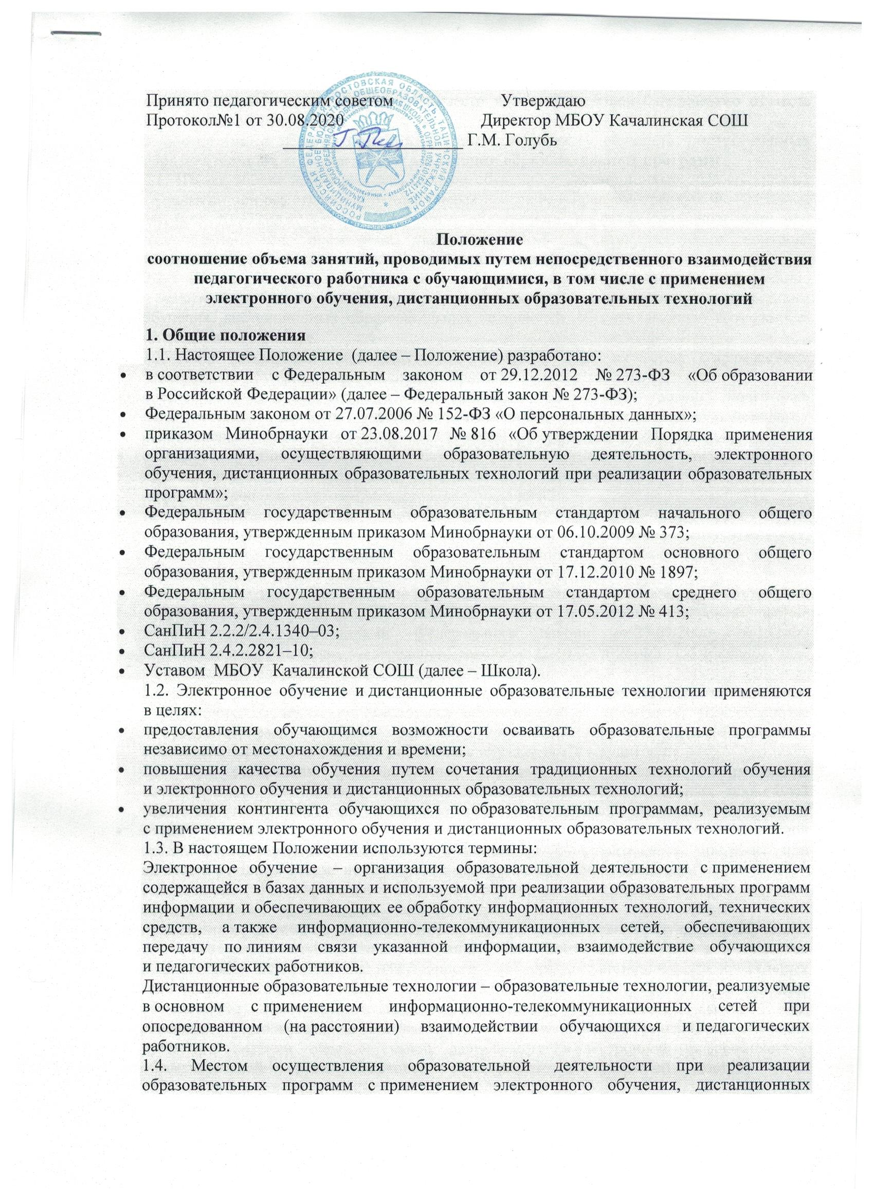
образовательных технологий является место нахождения Школы независимо от места нахождения обучающихся.
2. Компетенция Школы при применении электронного обучения, дистанционных образовательных технологий при реализации образовательных программ
2.1. Школа вправе применять электронное обучение и дистанционные образовательные технологии при реализации образовательных программ в предусмотренных Федеральным законом № 273-ФЗ формах получения образования и формах обучения или при их сочетании, при проведении учебных занятий, практик, текущего контроля успеваемости, промежуточной и итоговой аттестации обучающихся.
2.2. Школа доводит до участников образовательных отношений информацию о реализации образовательных программ или их частей с применением электронного обучения, дистанционных образовательных технологий, обеспечивающую возможность их правильного выбора.
2.3. При реализации образовательных программ или их частей с применением электронного обучения, дистанционных образовательных технологий Школа:
- обеспечивает соответствующий применяемым технологиям уровень подготовки педагогических, научных, учебно-вспомогательных, административно-хозяйственных работников;
- оказывает учебно-методическую помощь обучающимся, в том числе в форме индивидуальных консультаций, оказываемых дистанционно с использованием информационных и телекоммуникационных технологий;
- самостоятельно определяет соотношение объема занятий, проводимых путем непосредственного взаимодействия педагогического работника с обучающимся, и учебных занятий с применением электронного обучения, дистанционных образовательных технологий;
- ведет учет и осуществляет хранение результатов образовательного процесса и внутренний документооборот на бумажном носителе и/или в электронно-цифровой форме в соответствии с требованиями Федерального закона от 27.07.2006 № 152-ФЗ «О персональных данных», Федерального закона от 22.10.2004 25-ФЗ «Об архивном деле в Российской Федерации».
2.4. При реализации образовательных программ или их частей с применением электронного обучения, дистанционных образовательных технологий Школа вправе не предусматривать учебные занятия, проводимые путем непосредственного взаимодействия педагогического работника с обучающимся в аудитории.
2.5. При реализации образовательных программ или их частей с применением исключительно электронного обучения, дистанционных образовательных технологий Школа самостоятельно и (или) с использованием ресурсов иных организаций:
- создает условия для функционирования электронной информационно-образовательной среды, обеспечивающей освоение обучающимися образовательных программ или их частей в полном объеме независимо от места нахождения обучающихся;
- обеспечивает идентификацию личности обучающегося, выбор способа которой осуществляется организацией самостоятельно, и контроль соблюдения условий проведения мероприятий, в рамках которых осуществляется оценка результатов обучения.
2.6. Школа вправе осуществлять реализацию образовательных программ или их частей с применением исключительно электронного обучения, дистанционных образовательных технологий, организуя учебные занятия в виде онлайн-курсов, обеспечивающих для обучающихся независимо от их места нахождения и организации, в которой они осваивают образовательную программу, достижение и оценку результатов обучения путем организации образовательной деятельности в электронной информационно-образовательной среде, к которой предоставляется открытый доступ через информационно-телекоммуникационную сеть интернет.
Освоение обучающимся образовательных программ или их частей в виде онлайн-курсов подтверждается документом об образовании и (или) о квалификации либо документом об обучении, выданным организацией, реализующей образовательные программы или их части в виде онлайн-курсов.
3. Учебно-методическое обеспечение
3.1. Учебно-методическое обеспечение учебного процесса с применением электронного обучения, дистанционных образовательных технологий включает электронные информационные образовательные ресурсы (ЭИОР), размещенные на электронных носителях и/или в электронной среде поддержки обучения, разработанные в соответствии с требованиями ФГОС, локальными документами Школы.
4. Техническое и программное обеспечение
4.1. Техническое обеспечение применения электронного обучения, дистанционных образовательных технологий включает:
- серверы для обеспечения хранения и функционирования программного и информационного обеспечения;
- средства вычислительной техники и другое оборудование, необходимое для обеспечения эксплуатации, развития, хранения программного и информационного обеспечения, а также доступа к ЭИОР преподавателей и обучающихся Школы;
- коммуникационное оборудование, обеспечивающее доступ к ЭИОР через локальные сети и сеть интернет.
5. Порядок организации электронного обучения и применения дистанционных образовательных технологий
5.1. С использованием электронного обучения и дистанционных образовательных технологий могут организовываться такие виды учебных видов деятельности (занятий и работ), как:
- уроки;
- лекции;
- семинары;
- практические занятия;
- лабораторные работы;
- контрольные работы;
- самостоятельная работа;
- консультации с преподавателями.
5.2. Ответственный за электронное обучение контролирует процесс электронного обучения и применения дистанционных образовательных технологий, следит за своевременным заполнением необходимых документов, в том числе журналов.
5.3. При реализации образовательных программ с применением электронного обучения, дистанционных образовательных технологий учителя и ответственные лица ведут документацию: заполняют журнал успеваемости, выставляют в журнал отметки.
6. Регламент организации дистанционного обучения в МБОУ Качалинская СОШ
6.1. Организация обучения в период вынужденного отсутствия обучающихся в образовательной организации с целью не допущения пробелов в знаниях.
ГИС НСО «Электронная школа» является средством организации образовательного процесса в период временного вынужденного отсутствия обучающихся в образовательной организации для не допущения, предупреждения и восполнения пробелов в знаниях.
Педагог, параллельно занятиям в очной форме или вместо неё, может организовать процесс обучения детей с использованием дистанционных образовательных технологий (далее ДОТ) с использованием обучающих платформ: «Яндекс.Учебник», «Учи.ру», «Российская электронная школа» и др.
Точкой доступа обучающегося к учебным информационным ресурсам АИС «Электронная школа» является информационное рабочее место, реализованное на компьютере с доступом к ресурсам компьютерных сетей, находящемся вне здания образовательной организации.
6.2. Сервисами в МБОУ Качалинская СОШ является:
1. Объявления, где администратор (педагог) информирует всех участников образовательного процесса о начале и продолжительности дистанционного обучения, а также публикует другую организационную информацию;
2. Группы, события, форум, чат используется для аккумуляции всех материалов организационного и методического характера, связанных с процессом дистанционного обучения: в ГИС НСО «Электронная школа», электронная почта и др. мессенджерах;
3. Домашние задания, где с помощью опции «Домашние задания» в ГИС НСО «Электронная школа» учитель выдает как групповые, так и индивидуальные задания по предмету, прописывая четкие инструкции о порядке выполнения этих заданий, их сроках выполнения и проверке, причем учебные материалы предоставляются в формате .DOC, .PDF или .HTML и обучающиеся, выполнив задание, загружают файл в систему, для этого учитель предоставляет ему такую возможность при формировании задания.
6.3. Оценивание предметных результатов дистанционного обучения осуществляется с учетом выполнения всех письменных работ по учебным дисциплинам. В случае невыполнения без уважительных причин объема письменных работ за период дистанционного обучения более, чем на 50 %, итоговая оценка за предмет будет снижена. Учащиеся 9 и 11 классов в назначенный срок предоставляют рабочие тетради с выполненным объемом заданных письменных работ для проведения промежуточной итоговой аттестации.
Все действия ученика и учителя сохраняются и записываются в ГИС НСО «Электронная школа» автоматически.
6.4. Алгоритм действия для учителя
Для организации дистанционного обучения учитель:
    - Проводит анализ выполнения рабочих программ по учебному предмету на момент начала ДО.
    - Планирует организацию учебной деятельности по предмету с использованием ДОТ через:
- обеспечение коммуникации – электронная почта, чат в мессенджерах, электронный журнал, скайп, электронные Интернет-платформы;
- тесты, домашние задания - регулярность, график (регулярно в соответствии с расписанием выставляет домашние задания, тест);
- комплектование учебного материала – УМК (бумажный, электронный вид), видеоурок, дополнительные источники информации;
- Составляет план изучения каждой темы обучающимися с помощью ДОТ:
- создает доступные для обучающихся, ресурсы и задания;
- разрабатывает план или конспект урока, который направляется или выдается ученику, в котором необходимо предусмотреть следующие блоки:
**блок изучения темы с указанием используемой электронной Интернет-платформы, параграфа учебника;
** блок выполнения заданий для формирований учебных навыков с образцами выполнения заданий из учебников, сборников заданий, рабочих тетрадей согласно реализуемым УМК; задания для самостоятельной работы затем проверяются и оцениваются учителем.
- Разрабатывает форматы заданий в виде творческих и проектных работ, организует групповые работы обучающихся класса с дистанционным взаимодействием.
- Готовит инструкцию для обучающихся и выкладывает её в «Электронная школа» до начала ДО:
- как ученики сканируют-фотографируют и присылают на проверку выполненные задания;
- как подключаются к совместной работе в общем документе;
- как будет оцениваться выполнение заданий с указанием сроков выполнения.

    - При формировании заданий учитывает, что продолжительность непрерывного использования компьютера согласно СанПиН составляет для учащихся 1-2 классов не более 20 мин., для 3-4 классов не более 25 мин., 5-6 классов не более 30 мин., 7-11 классов не более 35 мин.
    - Выкладывает задания для проведения дистанционного урока накануне проведения урока по расписанию через вкладку Домашнее задание в ГИС НСО «Электронная школа».
    - Выставляет оценки в электронный журнал: зачет/незачет за выполнение каждого задания; отметки 2, 3, 4 или 5 за выполнение ряда заданий по изученной теме.
    - Осуществляет процесс основного взаимодействия с учеником (выставление заданий, оценок и ссылок на ресурсы, общение с родителями и учениками, в.т.ч. для консультаций по организации дистанционного обучения) через основной файлообменник – «Электронная школа».
    - Осуществляет промежуточную аттестацию на основе текущих оценок.
    - Рассматривает форматы внеурочной работы по предмету, обеспечить реализацию плана внеурочной деятельности с применением ДОТ.
    - Информирует классного руководителя о взаимодействии со всеми учащимися класса.
6.5. Алгоритм действия для классного руководителя
Для контроля дистанционного обучения обучающихся вверенного класса классный руководитель:

    - Информирует родителей (законных представителей) о переходе обучающихся на дистанционное обучение, выборе дистанционной формы обучения и предоставлении письменного заявления (при необходимости).
    - Организует сбор данных
- о наличие у обучающихся технической возможности для ДО (компьютера-ноутбука, планшета-телефона с выходом в интернет);
- адресов электронной почты обучающихся;
- местонахождения обучающегося (со своевременным обновлением данной информации).
6.5.3. Осуществляет ежедневный мониторинг фактически присутствующих обучающихся, дистанционно обучающихся. Классный руководитель, получивший сообщение о заболевании ребенка, должен выставить отметку «по болезни» в классном журнале на весь день.
6.5.4. Информирует обучающихся и их родителей (законных представителей) о расписании
занятий.
6.5.5. Осуществляет контроль взаимодействия всех обучающихся класса с учителями-предметниками. При получении отметки «незачет» за невыполненное в дистанционном режиме задание своевременно (в течении дня) информирует родителей о сложившейся ситуации.
6.5.6. Рассматривает форматы внеучебной занятости обучающихся, обеспечивая реализацию плана воспитательной деятельности класса в онлайн-формате (при необходимости).

6.6. Алгоритм действия для обучающихся
Для дистанционного обучения обучающиеся:
6.6.1. В соответствии с расписанием уроков получают задание от учителя во вкладке «Домашние задание» на портале «Электронная школа»
6.6.2. Выполняют его в соответствии с инструкцией учителя и в сроки, обозначенные учителем.
6.6.3. Отправляют выполненные задания через «Электронная школа» либо через платформы ДО, электронную почту и др. мессенджеры

6.7. Алгоритм действия для родителей (законных представителей)
Для выполнения санитарно-противоэпидемических мероприятий родитель (законный представитель):
1. Ежедневно утром измеряет температуру ребенка, следит за состоянием его здоровья. В случае появления признаков острых респираторных заболеваний обращается в лечебное учреждение. При заключении врача о наличии у ребенка заболевания сообщает об этом классному руководителю.
2.Контролирует обязательное соблюдение ребенком санитарно-гигиенических правил и не допускает нахождение детей в общественных местах.
3. При изменении местонахождения ребенка (не по месту регистрации) незамедлительно сообщает об этом классному руководителю.
4.Организует полезную занятость детей в свободное от обучения время.
Для организации ДО:
1. Образовательная организация предлагает формат взаимодействия с ребенком, платформу и электронные образовательные ресурсы, учебный материал – это учебники, видео уроки, дополнительные источники, тесты, домашние задания, способы организации обратной связи, а также расписание занятий на каждый день (вся официальная информация об организации ДО, в т.ч. о платформах обучения для конкретного класс) размещена на сайте школы по ссылке
2. Образовательная организация ведет ежедневный учет посещаемости и успеваемости обучающихся, находящихся на дистанционном обучении, и взаимодействует по этому вопросу с родителями.
3. Оценки за выполненные задания выставляются в Электронный журнал
Для организации и контроля дистанционного обучения родитель (законный представитель):
1. Создает технические возможности для ребенка (наличие компьютера-ноутбука, планшета-телефона с выходом в интернет).
2. Контролирует получение и выполнение ребенком заданий учителей-предметников (через Домашние задания в «Электронной школе», интернерт-платформах, выбранных для ДО) в соответствии с инструкцией учителя и в сроки, обозначенные учителем.
3. Контролирует соблюдение САНПиН – продолжительность непрерывного использования компьютера учащимися 1-2 классов не более 20 мин., для 3-4 классов – не более 25 мин., 5-6 классов – не более 30 мин., 7-11 классов – не более 35 мин.
4. В случае возникновения вопросов обращается к учителю или классному руководителю за консультацией через Сообщения в «Электронной школе», WhatsApp или смс-сообщение.
План организации дистанционного обучения
Организовать ежедневный мониторинг
- учеников, которые фактически присутствуют в школе;
- школьников, которые учатся дистанционно;
- учеников, которые по болезни временно не участвуют в образовательном процессе

